Министерство науки и высшего образования Российской Федерации Федеральное государственное автономное учреждение высшего образования «Пермский национальный исследовательский политехнический университет»

ПНИПУ

**Лабораторная работа № 9**

**"Строковый ввод-вывод"**

Выполнил:   
студент группы РИС-23-1б   
Агзамов Артур Альферович

Проверила:   
доцент кафедры ИТАС   
О.А. Полякова

2024 г.

**Задача:**

1) Скопировать из файла F1 в файл F2 все строки, в которых нет одинаковых слов.

2) Определить количество гласных букв в первой строке файла F2.

**Анализ задачи:**

1) Код сначала открывает файл "f1.txt" для чтения и файл "f2.txt" для записи.

Затем выполняет цикл по строкам файла "f1.txt", разделяя каждую строку на отдельные слова и проверяя, есть ли одинаковые слова в строке.

Если таких слов нет, то строка копируется в файл "f2.txt".

2) После завершения копирования строк, открывается файл "f2.txt" для чтения и программа приступает к подсчету количества гласных букв в первой строке файла.

Для этого используется строка с гласными буквами "AEIOUYaeiouy" и происходит перебор каждого символа первой строки, проверяя его на наличие в строке гласных букв. Если символ является гласной буквой, то увеличивает счетчик consCount.

3) программа выводит количество найденных гласных букв в первой строке файла "f2.txt" и закрывает файлы.  
**Блок схема**:

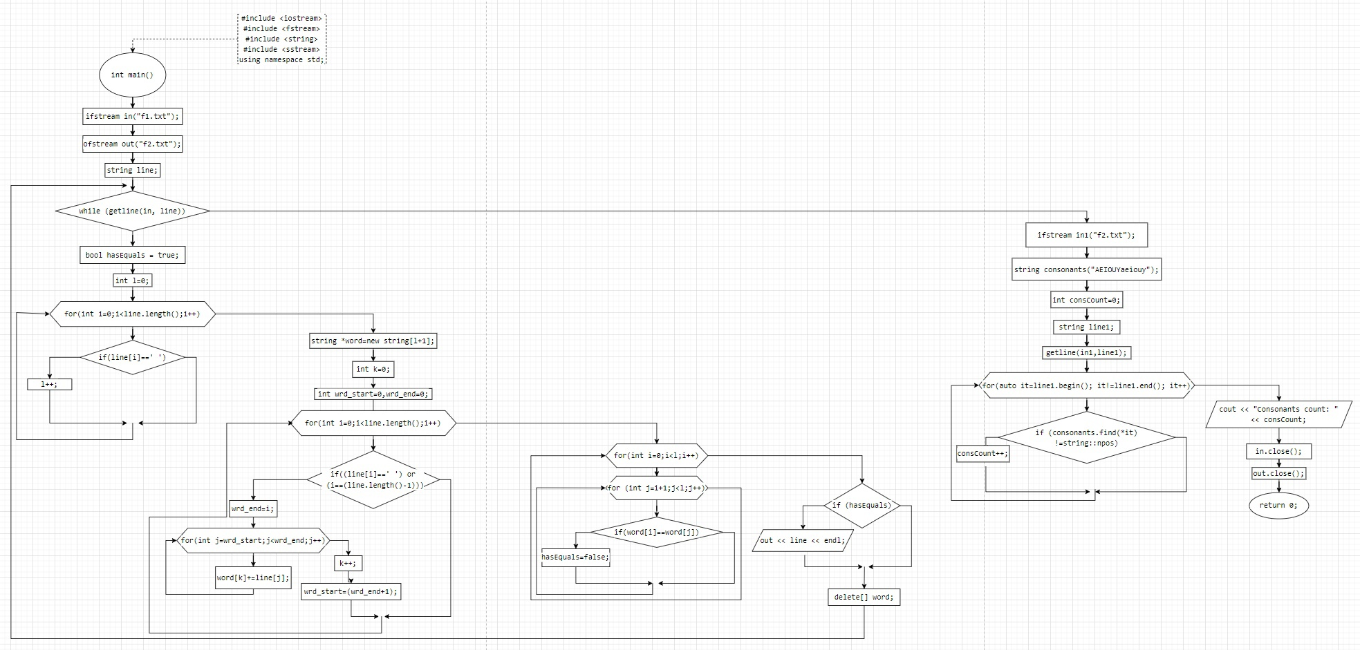

**Код:**

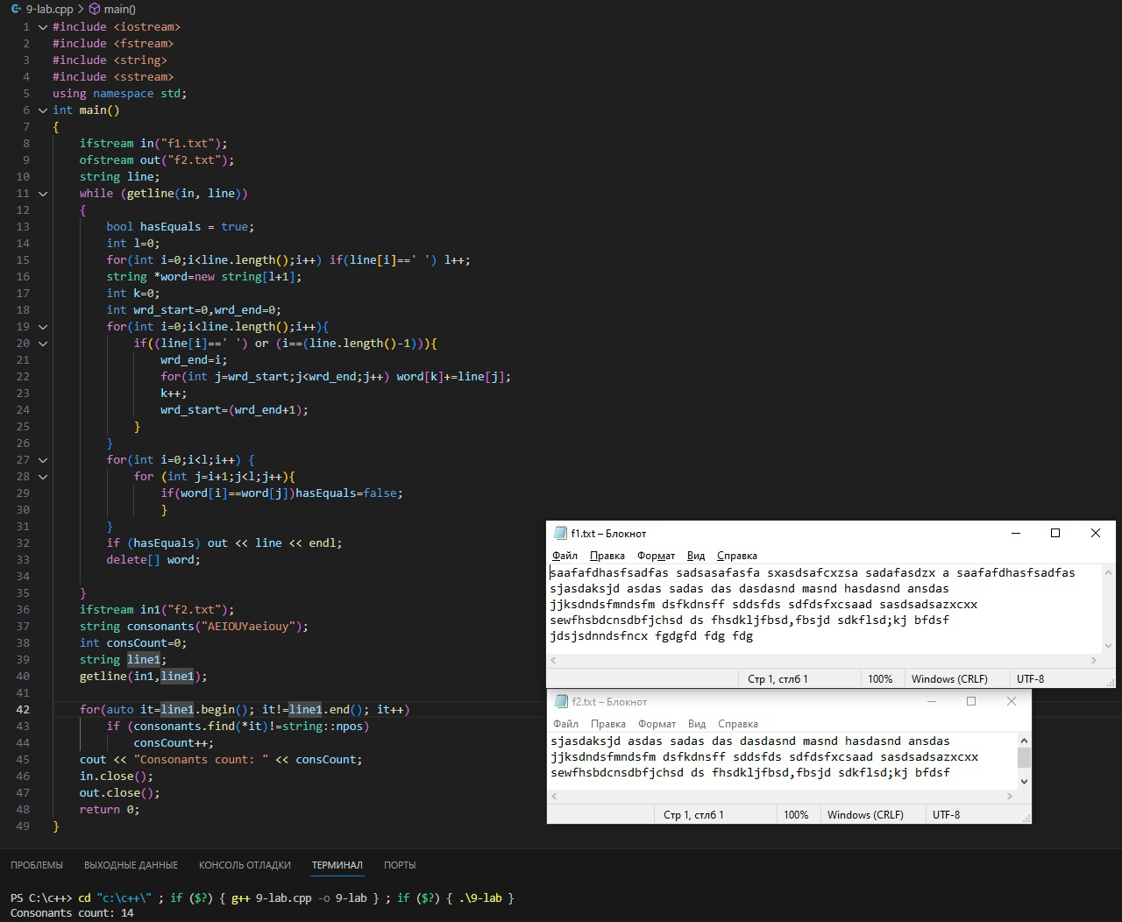  
  
Скрины из git:

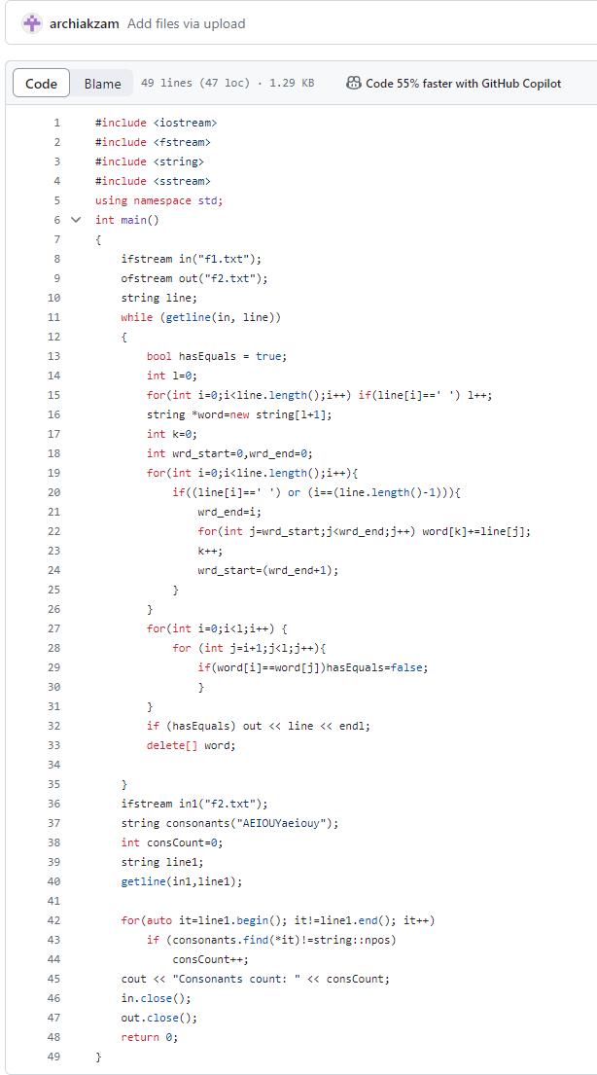

**Выводы:** программа сработала корректно и вывела все возможные решения.